차트모양

* 막대

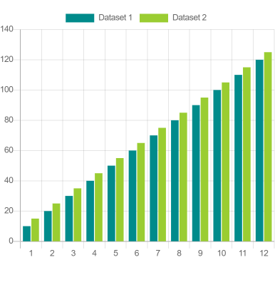

* 도넛

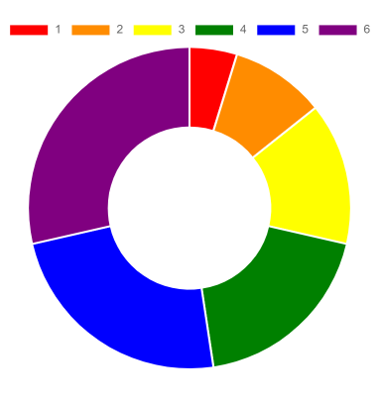

* 선

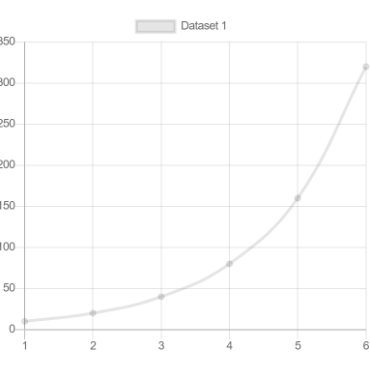

* 원

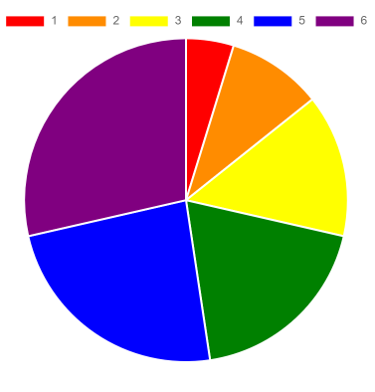

* 혼합(ex 막대+선)

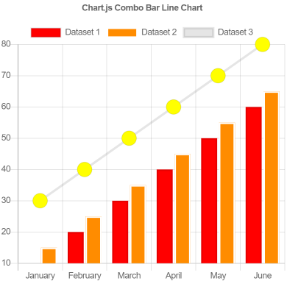

* 다중막대

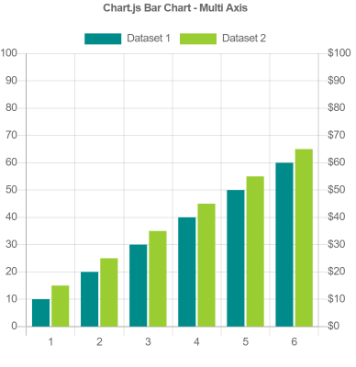

차트 custom 범위

* Tooltip

퍼블리싱으로 custom 가능

데이터영역 클릭시에만 노출됨

* 선형차트의 경우 데이터포인트 책상 및 선 색상, 포인트크기, 색채움 등 custom가능

Custom 예

